|  |  |
| --- | --- |
|  | **Arholiad Mynediad**  **Mai 2021** |
| **FFISEG**  Amser: 1.5 awr (90 munud)  Dwy ran sydd i'r papur arholiad hwn, sef A a B. Saith cwestiwn ar wahân sydd i Ran B. Ceisiwch roi cynnig ar **BOB** cwestiwn yn Rhan A ac **O LEIAF CHWE CHWESTIWN** yn Rhan B. (Os rhowch gynnig ar bob un o'r saith cwestiwn yn Rhan B, y chwe ateb gorau fydd yn cyfrif tuag at eich marc.)  Cofiwch ddangos sut y daethoch i'ch atebion.  Dangoswch rif y cwestiwn yn glir cyn i chi ddangos eich camau gwaith a'ch atebion, ac amlygwch eich atebion rhifyddol terfynol (gan gynnwys yr unedau) drwy, er enghraifft, eu tanlinellu neu eu fframio.  Rhoddir marciau am ffyrdd cywir o weithio, syniadau cywir neu ddulliau cywir, hyd yn oed os bydd yr ateb terfynol yn anghywir neu heb ei roi. Ni roddir marciau negyddol am ddadleuon anghywir neu wallus nac am atebion anghywir.  Dylai'r rhestrau isod o gysonion sylfaenol a fformiwlâu fod yn fwy na digon i chi allu ateb pob cwestiwn. Serch hynny, gellir defnyddio llyfrynnau safonol o gysonion sylfaenol neu fformiwlâu sy'n cael eu darparu gan eich ysgol hefyd.  Cewch ddefnyddio unrhyw gyfrifiannell. | |

**Cysonion Sylfaenol**

Gwefr electron $e=1.60×10^{-19} C$

Màs electron $m_{e}=9.11×10^{-31 }kg$

Cysonyn disgyrchol $G=6.67×{10}^{-11}{ m}^{3} kg^{-1}{ s}^{-2}$

Cysonyn Planck $h=6.63×10^{-34}{ m}^{2} kg{ s}^{-1}$

Buanedd goleuni $c=3.00×10^{8} m s^{-1}$

Cysonyn nwy $R=8.31 J K^{-1} mol^{-1}$

**Cysonion Defnyddiol Eraill**

Cyflymiad disgyrchiant $g=9.8 m s^{-2}$

Màs gronyn alffa $m_{α}=6.64×{10}^{-27} kg$

Cysonyn Boltzmann $k_{B}=1.38×{10}^{-23} J{ K}^{-1}$

Uned seryddol $1 AU=1.5×{10}^{11} m$

Ångström $1 Å={10}^{-10} m$

Electron-folt $1 eV=1.6×{10}^{-19} J$

Rhif Avogadro $N_{A}=6.22×{10}^{23}{ mol}^{-1}$

Trosi tymheredd $T_{K}-T_{℃}=273.15$

**Fformiwlâu Defnyddiol**

$$PV=Nk_{B}T PV=nRT$$

$$n=\frac{N}{N_{A}} M=\frac{m}{n} ΔU=cmΔT$$

$$v≡\frac{dx}{dt} a≡\frac{dv}{dt} ω=\frac{2π}{T}$$

$$s=s_{0}+ut+\frac{1}{2}{at}^{2} v=u+at a_{n}=\frac{v^{2}}{r}$$

$$y=u_{y}t-\frac{1}{2}gt^{2} x=u_{x}t$$

$$E_{kin}=\frac{1}{2}mv^{2}=\frac{p^{2}}{2m} E_{pot}=-\frac{GMm}{r} E_{pot}=mgh$$

$$F_{e}=k\frac{qQ}{r^{2}} F_{g}=\frac{GMm}{r^{2}}$$

$$E=hf c=λf λ_{0}=2L λ_{B}=\frac{h}{p} N=N_{0} 2^{- \frac{t}{τ}}$$

$$F=PA E=mc^{2} g=\frac{GM}{r^{2}} ρ=\frac{m}{V} A=πr^{2}$$

$$V=IR q=CV E_{J}=Vq q=It q=Ne$$

$$P=IV=I^{2}R=\frac{V^{2}}{R} \sum{I{}_{i}}=0 \sum{V{}_{i}}=0 c=\frac{c_{vacuum}}{n}$$

$$\frac{1}{f}=\frac{1}{o}+\frac{1}{i} M=\frac{i}{o} n_{1}\sin{ α_{1}}=n_{2}\sin{α_{2}}$$

**RHAN A**

Dadansoddiad ar Ddata Arbrofol o Ehangiad Sbring i Fesur Cyflymiad Disgyrchiant

Mae'r grym sydd ei angen i ehangu sbring heligol penodol hyd at tua 0.2 m yn gyfraneddol ag ehangiad y sbring. Mesurwyd y gymhareb gyson, cysonyn sbring $k$, rhwng y grym a roir a'r ehangu sy'n deillio o hynny, gan ganfod mai: $k\left(≡\frac{F}{ΔL}\right)=35 N m^{-1}$ ydoedd.

Gellir llwytho'r sbring, sy’n hongian o stand, â gwahanol fasau, $m$. Mae’r tabl isod yn rhoi crynodeb o ehangiad y sbring o ganlyniad i chwe gwahanol fàs:



Yr ansicrwydd wrth fesur hyd y sbring yw: $e_{L}=±1 mm$

Mesurwyd hyd y sbring heb lwyth ($m=0$) gan ganfod mai: $L_{0}=220 mm$ ydoedd.

a)

Cyfrifwch ehangiad, $ΔL≡L-L_{0}$, y sbring ar gyfer pob un o'r chwe màs. [2]

b)

Plotiwch yr ehangiad, $ΔL$, yn erbyn màs, $m$, gan nodi hefyd, drwy ddefnyddio bariau cyfeiliornad, ansicrwydd yr hydoedd a fesurwyd. [4]

c)

Gan dybio bod y plot yn cadarnhau bod ehangiad y sbring, $ΔL$, yn gyfraneddol â'r grym a roddwyd ar y sbring (sef, yn yr arbrawf hwn, y pwysau $F=mg$), tynnwch linell y graddiant lleiaf a llinell y graddiant mwyaf. [2]

d)

Cyfrifwch werthoedd ar gyfer y graddiant lleiaf a’r graddiant mwyaf, gan bennu’r graddiant cymedrig a'i ansicrwydd absoliwt a chanrannol. [6]

e)

Gan ddefnyddio'r fformiwla $mg=kΔL$, pennwch werth i'r cyflymiad disgyrchiant, $g$, o'r graddiant a ddarllenwyd o'r graff. [2]

f)

Amcangyfrifwch ansicrwydd absoliwt ar y gwerth a bennwyd ar gyfer $g$. [2]

g)

Rhowch sylwadau ynglŷn â’r canlyniad o ran a yw'r gwerth a bennwyd ar gyfer $g$ yn realistig. [2]

**RHAN B**

**1**

Pa amrediad o donfeddi, $Δλ≡λ_{max}-λ_{min}$ a gwmpasir gan donnau sain rhwng amleddau'r nodau cerddorol $F_{3}$ ac $F_{4}$?

(Amleddau’r ddau nodyn yw $f_{3}=174.61 Hz$ ac $f_{4}=349.23 Hz$.

Mae tonnau sain yn teithio mewn aer ar y buanedd $v=340 m s^{-1}$.)

[5]

**2**

Mae car yn teithio ar $v_{1}=90 km h^{-1}$ ar ffordd wastad (lorweddol) pan fydd y gyrrwr yn arafu i $v_{2}=30 km h^{-1}$. Gan dybio mai cyfanswm màs y car yw $m=2000 kg$, faint o egni cinetig y mae'r car yn ei golli wrth frecio? Beth sy'n digwydd, o bosib, i'r egni a gollwyd?

[5]

**3**

Os bydd cyfaint y nwy hydrogen (a oedd yn wreiddiol ar y tymheredd $10 ℃$) mewn cynhwysydd sydd wedi’i selio yn cael ei gynyddu 15%, a chyfaint y nwy yn cael ei ostwng 15 %, beth fydd tymheredd terfynol y nwy?

[5]

**4**

Mae gan ddeunydd ymbelydrol â’r màs $m_{1}=21 g$ hanner oes o $T=9 diwrnod$. Ymhen sawl diwrnod y bydd màs y deunydd wedi lleihau i $m_{2}=12 g$?

[5]

**5**

Mae pedair lamp, A, B, C, a D, pob un â’r ymwrthedd $R=3 Ω$, wedi'u cysylltu â’r gylched a ddangosir isod. 9 V yw grym electromotif y batri. Cyfrifwch bŵer net, $P≡P_{A}+P_{B}+P_{C}+P_{D}$, y pedair lamp. Gellir anwybyddu gwrthiant mewnol y batri.

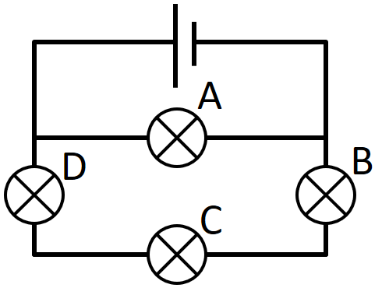

[5]

**6**

Mae pelen canon yn cael ei saethu o lefel y ddaear ar y buanedd cychwynnol $v=80 m s^{-1}$ ac ar yr ongl gychwynnol $α=45°$, o'i mesur i'r cyfeiriad llorweddol. Beth fydd y pellter rhwng y canon a'r belen canon ar $t=7 s$?

[5]

**7**

Rydym am greu delwedd real, $h_{i}=36 mm$ o daldra, o wrthrych $h_{o}=12 mm$ o daldra ar bellter o $d=0.6 m$ oddi wrth y gwrthrych drwy ddefnyddio lens optegol. Lens denau o ba ffocws optegol, $f$, y dylem ei defnyddio, a pha mor bell o'r gwrthrych y dylid ei gosod?

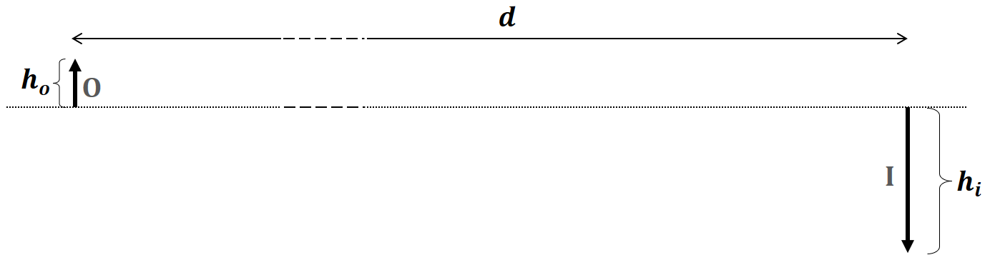

[5]